四川三稀环保科技有限公司
四川稀土伴生矿物料综合处置项目

环境影响评价公众参与说明

建设单位：四川三稀环保科技有限公司

二〇二五年四月

目录
1、概述 1
2、首次环境影响评价信息公开情况 2
2.1公开内容及日期 2
2.2公开方式 2
2.3公众意见情况 3
3、征求意见稿公示情况 5
3.1公示内容及时限 5
3.1.2公示内容 5
3.1.2公示时限 5
3.2公示方式 5
3.2.1网络公示 5
3.2.2现场公示 6
3.2.3报纸公示 8
3.3 查阅情况 10
3.4 公众提出意见情况 11
4、其他公众参与情况 12
5、公众意见处理情况 13
5.1 公众意见概述和分析 13
5.2 公众意见采纳情况 13
5.3 公众意见未采纳情况 13
6、其他 14
6.1公众参与相关资料存档备查情况 14
7、附件 16

1、概述
为解决四川省稀土工业面临的重要环境安全问题，让伴生放射性固体废物得到安全处置，《四川省核与辐射安全和放射性污染防治“十三五”规划及2025年远景目标》就将本项目的建设纳入规划中，以规划引领指导项目尽快落地。2024年11月29日，五通桥区发展和改革局以“川投资备〔2411-511112-04-01-731759〕FGQB-0189号”下发了“四川三稀环保科技有限公司四川稀土伴生矿物料综合处置项目”。
本项目建设内容主要包括主体工程、公用辅助工程和环保工程等。其中，主体工程为填埋场、综合处理车间、综合管理用房；公用辅助工程包括给排水工程、电气工程、通风工程和自动化工程等；环保工程包括废气、废水和固体废物污染防治设施等。
根据《国民经济行业分类》（GB/T4754-2017），本项目属于“放射性废物治理”（N7725）。根据《建设项目环境影响评价分类管理名录》（2021年版），本项目属于名录中“五十五、核与辐射”中“168.放射性废物贮存、处理、处置设施”类别中的“新建、扩建、退役；放射性废物处置设施的关闭”，因此本项目环评报告类别为编制环境影响报告书。
根据《关于印发<建设项目环境影响评价信息公开机制方案>的通知》（环发[2015]162号）、《环境影响评价公众参与办法》（生态环境部令第4号）的有关要求，四川稀土伴生矿物料综合处置项目环评文件形式为报告书，应当做好环境保护信息公开工作，以便了解公众对本项目环境影响和环境保护措施有关的建议和意见，接受社会公众监督。
在确定环境影响报告书编制单位后7个工作日内，我单位于2024年11月27日在乐山市人民政府网站进行了首次环境影响评价信息公开。在评价单位完成四川稀土伴生矿物料综合处置项目环境影响报告书征求意见稿后，于2025年3月24日在乐山市人民政府网站进行了征求意见稿信息公开，并在公示期间在项目所在地管委会、村委办公处和项目现场附近等便于公众获取项目信息的场所张贴了公告，同时在当地发行的乐山日报上面进行了2次报纸公示。公示结束后我单位对公众意见进行了统计汇总，同时编制了本次公众参与说明。

2、首次环境影响评价信息公开情况

2.1公开内容及日期
我单位委托四川省自然资源实验测试研究中心（四川省核应急技术支持中心）承担四川稀土伴生矿物料综合处置项目环境影响报告书的编制工作，委托时间为2024年11月26日。
在确定评价单位的7个工作日内，我单位于2024年11月27日在乐山市人民政府网站对本项目进行第一次网络公示，公示内容涵盖项目名称及概要、建设单位名称及联系方式、环境影响报告书编制单位名称及联系方式、公众意见表的网络链接及提交公众意见表的方式和途径。我单位严格按照办法中的规定进行了公示，公示符合《环境影响评价公众参与办法》的要求。

2.2公开方式
在确定评价单位后7日内，我单位于2024年11月27日通过乐山市人民政府网站进行环境现状报告书第一次公示，乐山市人民政府网站为项目所在地官方媒体网站，符合《环境影响评价公众参与办法》对网络平台的要求。公示网络连接：https://www.leshan.gov.cn/informationDisclosure/collection/detail.do?guid=ff80808192983c0d01936ce8162074ac，公示截图见下图。
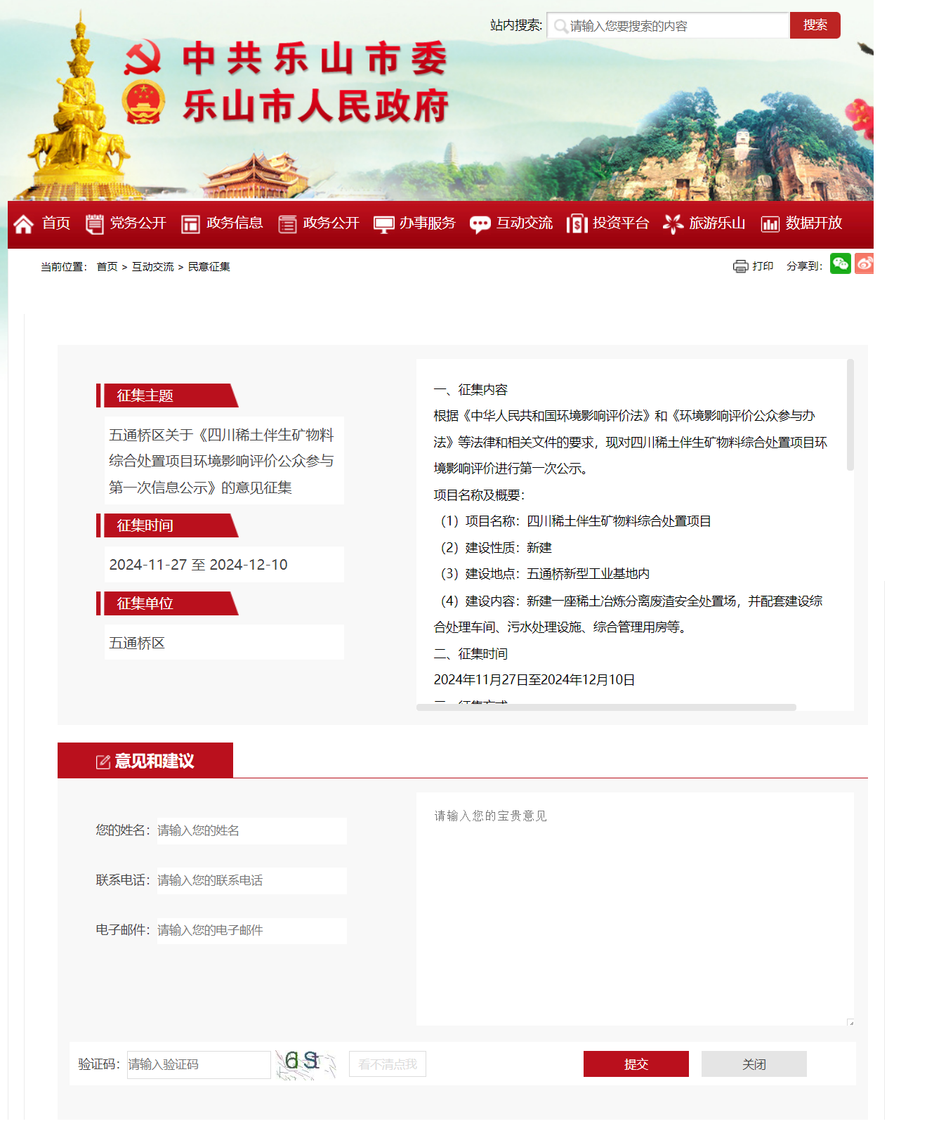
图1 首次网络公示截图
乐山市人民政府网站为项目所在地官方媒体网站，受众人群广泛且易于公众获取，可有效向公众进行本建设项目相关信息的公示，因此选取乐山市人民政府网站作为本项目首次公示的网络公示平台载体符合《环境影响评价公众参与办法》的要求。

2.3公众意见情况
在第一次网络公示期间，已将《建设项目环境影响评价公众意见表》作为附件进行公示，并提供了提交意见表的联系方式、电子收件邮箱以及自纸质版收件地址；公示之日起，未收到公众对项目建设以及环境保护方面的书函、电话、传真、发送电子邮件等形式的意见反馈。我公司未收到公众意见反馈表，也未收到其他形式的公众反馈意见。

3、征求意见稿公示情况

3.1公示内容及时限

3.1.2公示内容
2025年3月四川省自然资源实验测试研究中心（四川省核应急技术支持中心）编制完成了《四川稀土伴生矿物料综合处置项目环境影响报告书》征求意见稿，根据《环境影响评价公众参与办法》（部令第4号）规定要求，我单位就针对报告书征求意见稿提出的污染防治措施征求项目周边民众有关意见及建议。公示的内容包含项目建设地点、环境影响报告书征求意见稿全文的网络链接及查阅纸质报告书的方式和途径、征求意见的公众范围、公众意见表的网络链接、公众提出意见的方式和途径及公众提出意见的起止时间等。

3.1.2公示时限
公示时间从2025年3月24日起连续公示10个工作日。
本项目公示内容及时限严格按照《环境影响评价公众参与办法》（部令第4号）规定要求进行，符合《环境影响评价公众参与办法》要求。

3.2公示方式
本项目征求意见稿公示方式选择网上、报纸及现场同时进行，公示方式符合《环境影响评价公众参与办法》要求。

3.2.1网络公示
2025年3月24日，报告书形成征求意见稿后通过乐山市人民政府网站进行征求意见稿公示，网络连接：https://www.leshan.gov.cn/lsswszf/myzjnryr/myzj_content.shtml?id=ff80808195a3335e0195c744371800d2&type=collection，公示截图见下图。
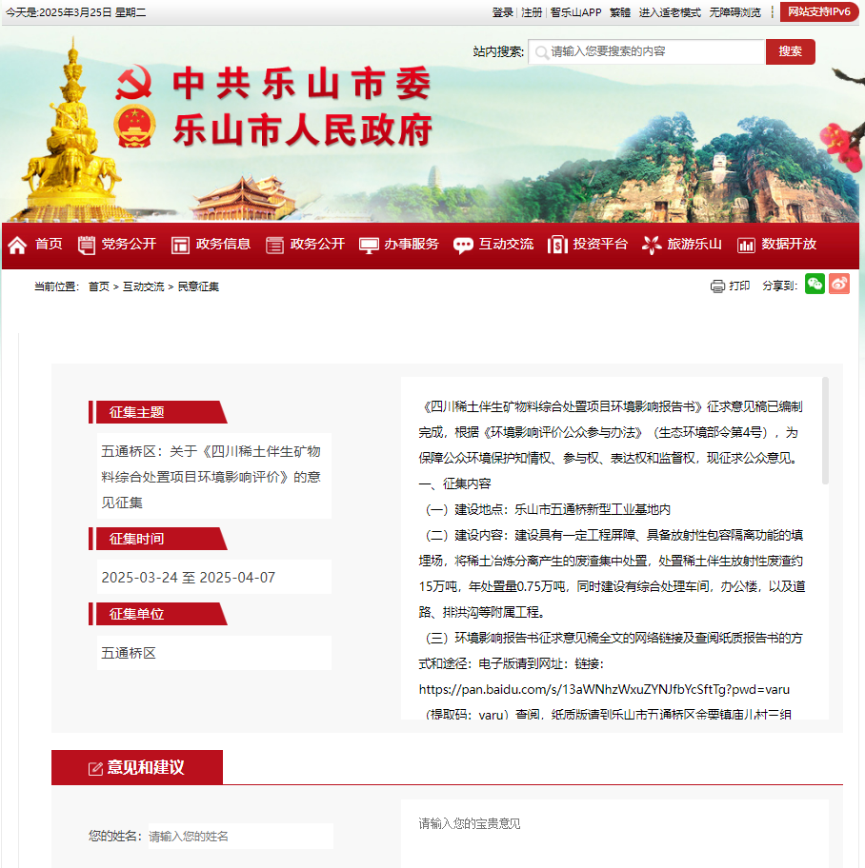
图2 征求意见稿网络公示截图
乐山市人民政府网站为项目所在地官方媒体网站，受众人群广泛且易于公众获取，可有效向公众进行本建设项目相关信息的公示，因此选取乐山市人民政府网站作为本项目征求意见稿公示的网络公示平台载体符合《环境影响评价公众参与办法》的要求。

3.2.2现场公示
为进一步告知当地群众，加深其对项目的了解，在本项目报告书征求意见稿公示期间，我单位于2025年3月24日~4月7日在项目所在地五通桥新型工业基地管委会、桥沟镇政府和红豆村委办公处公示栏和项目现场附近进行了现场公示，张贴公示地点是公众易于接触的场所，为当地村民获取信息的重要场所，此次张贴公示区域选取符合《环境影响评价公众参与办法》的要求，现场照片如下：
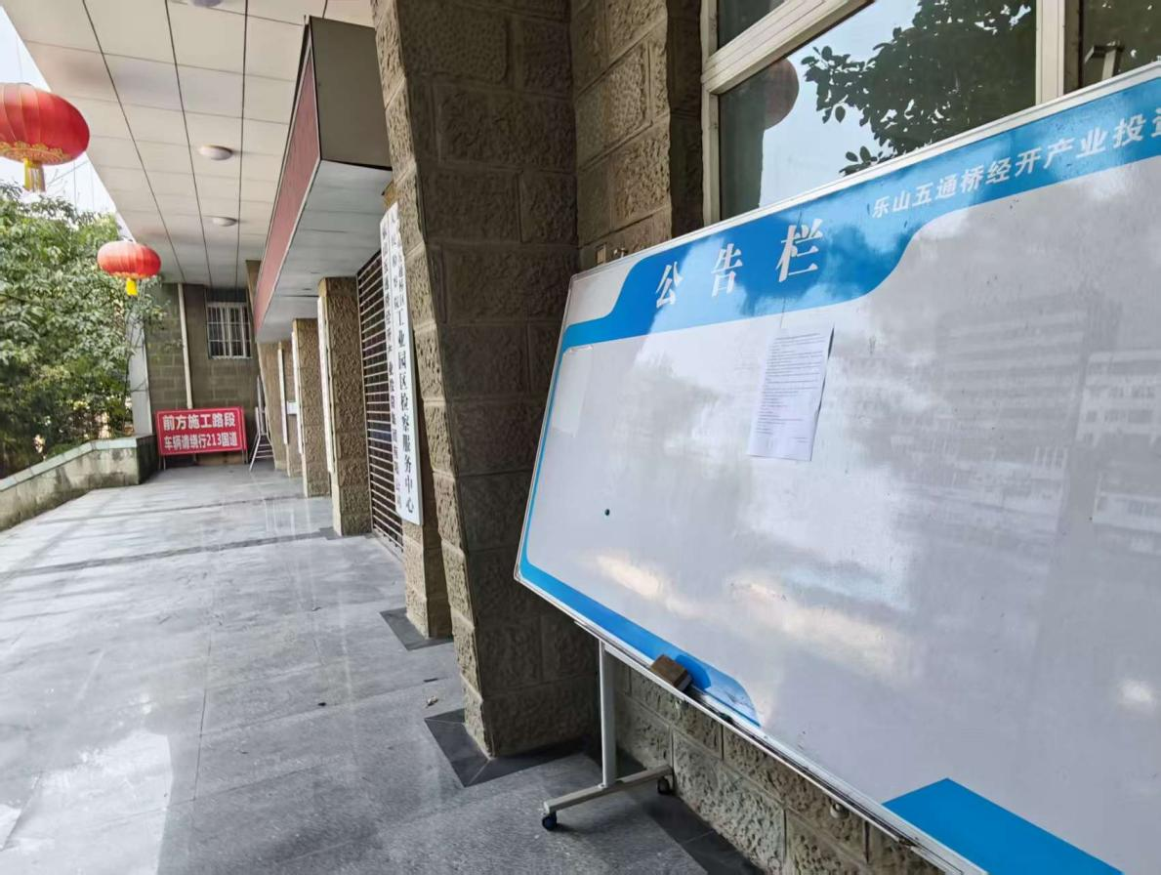
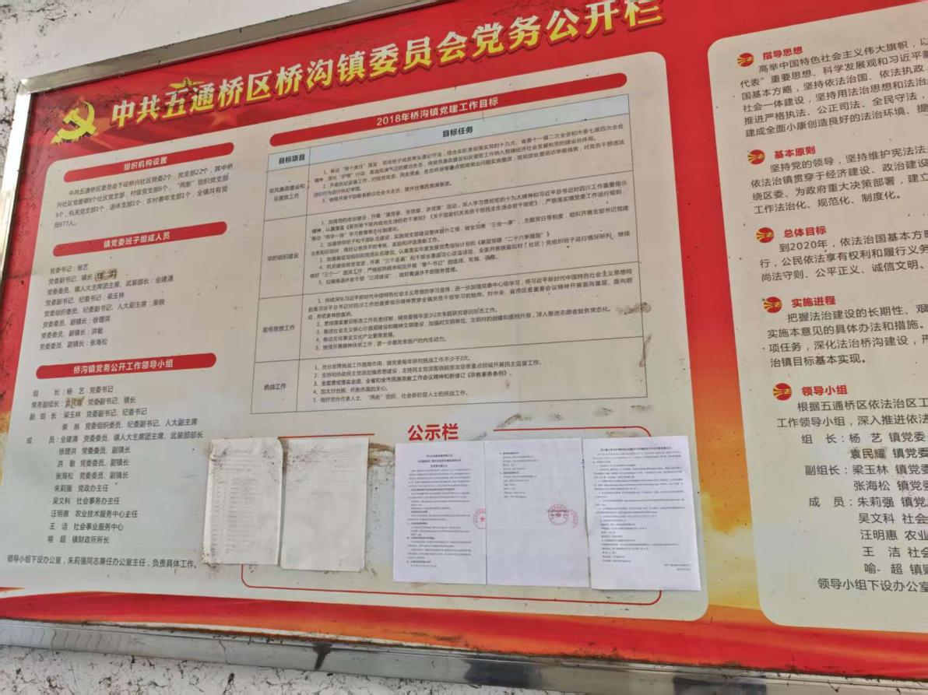
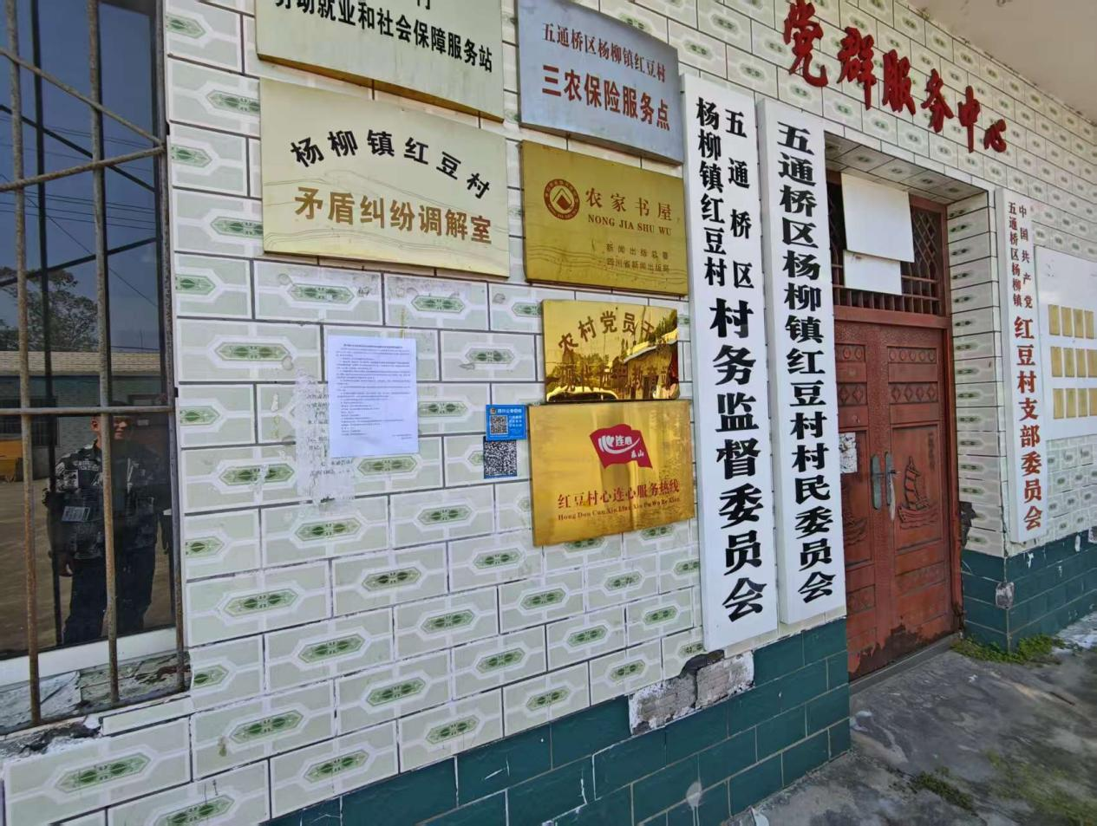
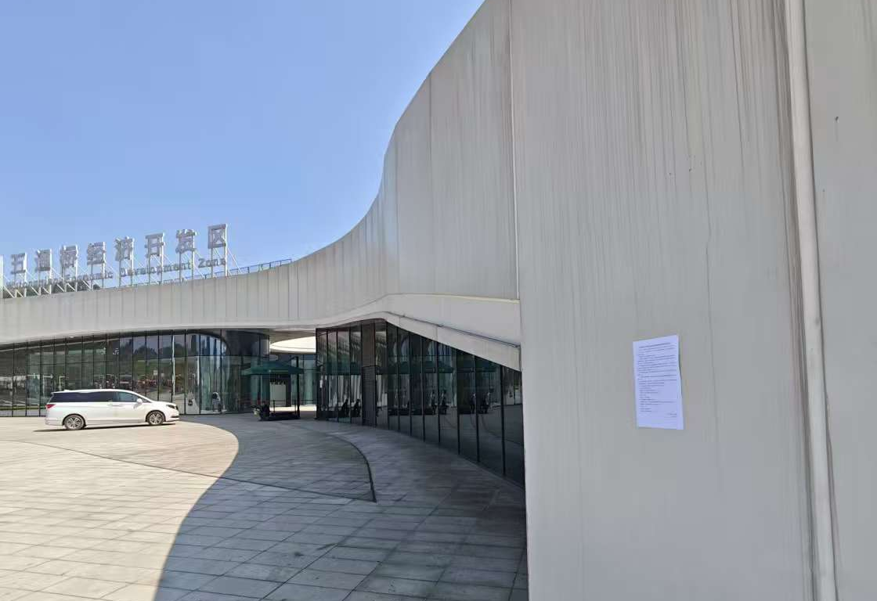
图3 征求意见稿现场公示照片

3.2.3报纸公示
公众参与征求意见稿期间，我单位在乐山日报进行了2次登报公示，登报时间：2025年3月27日和2025年4月3日，乐山日报在乐山地区常年发行，属于当地公众所易于接触的报纸，此次登报公示的载体符合《环境影响评价公众参与办法》的要求，报纸公示的截图详见图4。
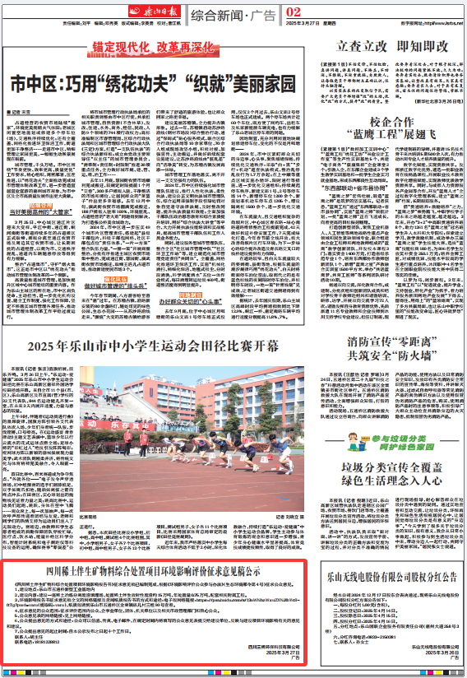
乐山日报第一次登报照片（3月27日）
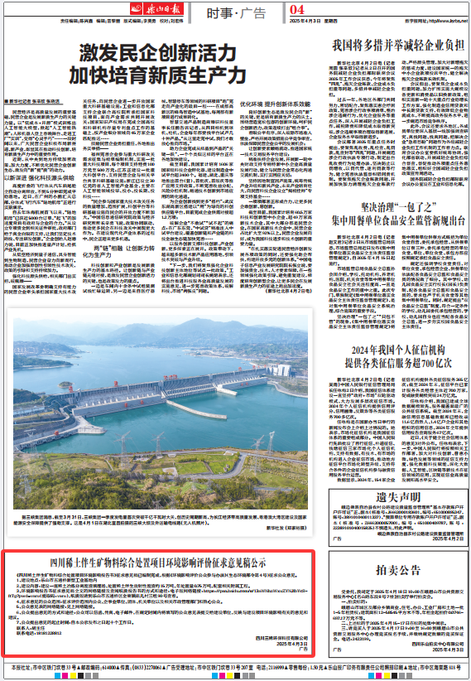
乐山日报第二次登报照片（4月3日）
图4 征求意见稿报纸公示截图

3.3 查阅情况
我单位在网络、报纸、现场张贴公示均提供了报告查阅的网络链接，同时我单位提供了项目环境影响报告书及工程设计图纸等相关资料的查阅场所，查阅场所设置在四川三稀环保科技有限公司（乐山市五通桥区金栗镇庙儿村三组90号），在征求意见稿公示期间无人到现场查阅征求意见稿文本。

3.4 公众提出意见情况
本项目环境影响评价公众参与征求意见稿公示期间，通过网络公示、报纸公示和张贴公示反馈意见的方式征求相关利益者的意见。
1、网络公示公众反馈意见情况
在征求意见稿网络公示期间，未收项目周边团体或个人对什本项目建设以及环境保护方面的书函、电话、传真、发送电子邮件等形式的意见反馈。
2、报纸公示公众反馈意见情况
在征求意见稿报纸公示期间，未收项目周边团体或个人对本项目建设以及环境保护方面的书函、电话、传真、发送电子邮件等形式的意见反馈。
3、现场公示公众反馈意见情况
在征求意见稿现场公示期间，在建设项目所在地公众易于接触的场所，进行张贴纸质公示，在此期间，未收到项目周边团体或个人对项目建设以及环境保护方面的书函、电话、传真、发送电子邮件等形式的意见反馈。

4、其他公众参与情况
本项目公示期间，采取了网络公示、报纸公示、现场张贴公示方式征求公众的意见，没有收到关于本项目的公众参与意见表，因此未进行其他形式公众参与调查。

5、公众意见处理情况

5.1 公众意见概述和分析
项目在第一次公示和征求意见稿公示期间，均无公众通过网络留言提出环保相关的意见及建议，也无公众通过邮件或者邮寄的形式发送公众意见表。

5.2 公众意见采纳情况
虽然项目公示期间我单位未收到公众意见反馈，但项目建设过程中仍加强了环境管理，在报告书编制内容中对生态恢复措施和扬尘污染防治措施进行加强管理，加强了与周边居民的沟通协调，符合环保要求。

5.3 公众意见未采纳情况
本次公众参与过程中无公众提出反馈意见，无未采纳的情况。

6、其他

6.1公众参与相关资料存档备查情况
我单位将开展公示期间的相关资料，调查时的照片等内容全部存档，待环境影响报告书报批后，一并存档备查。

诚 信 承 诺

我单位已按照《环境影响评价公众参与办法》要求，在四川三稀环保科技有限公司四川稀土伴生矿物料综合处置项目环境影响报告书编制阶段开展了公众参与工作，在环境影响报告书中充分采纳了公众提出的与环境影响相关的合理意见，对未采纳的意见按要求进行了说明，并按照要求编制了公众参与说明。
我单位承诺，本次提交的《四川稀土伴生矿物料综合处置项目环境影响评价公众参与说明》内容客观、真实，未包含依法不得公开的国家秘密、商业秘密、个人隐私。如存在弄虚作假、隐瞒欺骗等情况及由此导致的一切后果由我单位承担全部责任。

承诺单位：四川三稀环保科技有限公司
承诺时间：2025年4月28日

7、附件
建设项目环境影响评价公众意见表
填表日期 年 月 日
项目名称 | 四川稀土伴生矿物料综合处置项目
一、公众意见
与本项目环境影响和环境保护措施有关的建议和意见（注：根据《环境影响评价公众参与办法》规定，涉及征地拆迁、财产、就业等与项目环评无关的意见或者诉求不属于项目环评公参内容） | （填写该项内容时请勿涉及国家秘密、商业秘密、个人隐私等内容，若本页不够可另附页）
二、公众信息
（一）公众为公民的请填写以下信息
姓 名
身份证号
有效联系方式
（电话号码或邮箱）
经常居住地址 |  | 省 市 县（区、市） 乡（镇、街道） 村（居委会） 村民组（小区）
是否同意公开个人信息  （填同意或不同意） |  | （若不填则默认为不同意公开）
（二）公众为法人或其他组织的请填写以下信息
单位名称
工商注册号或统一社会信用代码
有效联系方式
（电话号码或邮箱）
地 址 |  | 省 市 县（区、市） 乡（镇、街道） 路 号
注：法人或其他组织信息原则上可以公开，若涉及不能公开的信息请在此栏中注明法律依据和不能公开的具体信息。
注：
1.根据《环境影响评价公众参与办法》规定，公众参与说明需要公开，因此，建设单位在编制公众参与说明时，应不包含依法不得公开的国家秘密、商业秘密、个人隐私等内容。

